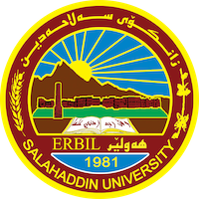
Academic Curriculum Vitae
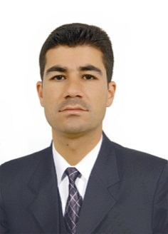
Personal Information:
الاسم الثلاثي: معروف عبدالرحمن محمد
الاسم الوظيفي: مدرس
إيميل: maaroof.maaroof@su.edu.krd
07504881447 موبايل:

Education:
- حامل شهادة السادس الإعدادي سنة (2002) بدرجة (%79,5) .
-حامل شهادة البكالوريا في قسم اللغة العربية – جامعة صلاح الدين-أربيل- سنة (2007) بترتيب ثالث على القسم وبترتيب ثامن على الكلية.
- حامل شهادة الماجستير في قسم اللغة العربية- جامعة صلاح الدين-أربيل- سنة (2014).
- حامل شهادة دورة طرق التدريس في المركز الثقافي- جامعة صلاح الدين-أربيل- سنة (2014).
- حامل شهادة دورة التنمية البشرية في كلية اللغات- جامعة صلاح الدين-أربيل- سنة (2017).

Employment:
- تعيَّن الوظيفة الحكومية كـ(معيد) في قسم اللغة العربية/كلية اللغات/ جامعة صلاح الدين في 1/12/2007
- تعيَّن كمدرِّس مساعد في قسم اللغة العربية/ كلية اللغات/ جامعة صلاح الدين أربيل في 1/9/2014.
- ترقَّت مرتبته العلمية كمدرِّس في قسم اللغة العربية/ كلية اللغات/ جامعة صلاح الدين أربيل في سنة (2020.)

Qualifications
شارك في دورة طرائق التدريس لأساتذة جامعة الصلاح الدين في عام:1/2/ 2014.
شارك في دورة (الخطة الاستراتيجية الشخصية) لمؤسسة البيان للتنمية البشرية في عام: 2017.

Teaching experience:
مدرس (عضو هيئة التدريس) في قسم اللغة العربية /كلية اللغات/ جامعة صلاح الدين منذ 2014 ومستمر في التدريس في القسم نفسه/ درّس المواد العلمية الآتية: (علم المعاني- المهارات اللغوية-علم النحو- علم الصرف).

Research and publications

- من بحوثه المنشورة في المجلات العلمية ( الاستلزام الحواري في القصص النبوي- مجلة كلية العلوم والشريعة الإسلامية سنة (2019).
- آليات الحجاج وتقنياته في قصة موسى والعبد الصالح (عليهما السلام)- مجلة (قەڵای زانست) سنة(2020).

Conferences and courses attended
- Give details of any conferences you have attended, and those at which you have presented delivered poster presentations.

Funding and academic awards
- List any bursaries, scholarships, travel grants or other sources of funding that you were awarded for research projects or to attend meetings or conferences.

Professional memberships
- List any membership you hold of any professional body or learned society relevant to your research or other life activities.

Professional Social Network Accounts:
Google scholar:
https://scholar.google.com/citations?hl=ar&view_op=list_works&authuser=1&gmla=AHoSzlV2zzEO3d4CgRatP394mvBjRDaYfPEND556EHEHT1iyDTwuKeJZM8VVprJAifOH48srQzCdyG_sQkmM62Du9P2GdlkevdMkqJVsTw&user=jDuEmsQAAAAJ
Facebook: https://www.facebook.com/maaroof.maaroof.5876?mibextid=ZbWKwL

